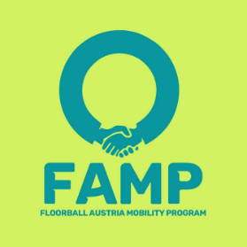
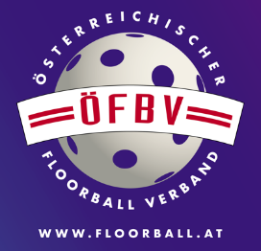
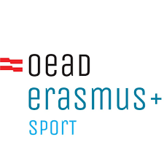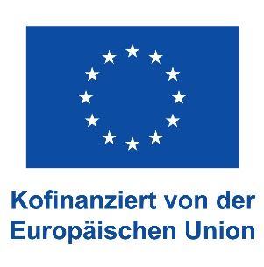

Bericht Erasmus – Projekt
Floorball in Finnland
Floorball Club Northern STARS, Espoo

Catherine Hölzl

Inhalt
Einleitung 4
Vorstellrunde 5
Der Austausch 6
Anreise und erster Eindruck 6
Kennenlernen und erste Trainingseinheiten 6
Beobachtungen und Analysen Teil I 6
Gespräche mit den Trainern 7
Organisation und Philosophie des Vereins 7
Langfristige Spielerentwicklung 7
Finanzielle Aspekte und Herausforderungen 8
Training und Talentförderung 8
Talenterkennung und Rekrutierungsstrategie 8
Trainingsphilosophie, Wohlbefinden und Balance zwischen Wettbewerb und Spaß 8
Wohlbefinden der Spieler 9
Belohnungssystem und internationale Zusammenarbeit 9
Herausforderungen und Umgang mit Schwierigkeiten 9
Nachhaltigkeit von Kooperationen und Dominanz großer Vereine 9
Reaktion auf die Behandlung der Spielerinnen 10
Rituale und Motivation im Trainer- und Spielerleben 10
Rituale und Motivation vor dem Spiel 10
Motivation als Trainer und Ratschläge für junge Trainer 10
Trainerbildung, Vereinsstruktur und internationale Herausforderungen 11
Trainerbildung und internationale Zusammenarbeit 11
Kommunikation und Zusammenarbeit 11
Management und Organisation des Vereins 11
Datenmanagement und Datenschutz 11
Zeitliche Planung und langfristiges Engagement 11
Konfliktmanagement und Kaderentscheidungen 12
Vereinsstruktur und Management 12
Umgang mit Vielfalt, Inklusion und sensiblen Themen 12
Vielfalt und Inklusion im Team 12
Krisenmanagement und Traumabewältigung 12
Finanzielle Unterstützung und Sponsoring 13
Unterstützung von Familien und Finanzmanagement 13
Sponsoring und Förderungen 13
Fazit und Empfehlungen 13
Empfehlungen für junge Trainer: 14
Beobachtungen und Analysen Teil II 14
Spieltag 16
Skills und Mindset 16
Ausflüge und wertvolle Spielerfahrungen sammeln 17
Abschluss und Fazit 17
Abbildungsverzeichnis 18

Einleitung
Das rapide Wachstum des Floorballsports in Österreich stellt sowohl Herausforderungen als auch Chancen für die Weiterentwicklung dieses aufstrebenden Sports dar. Um mit der rasanten europäischen Entwicklung Schritt zu halten, ist eine gezielte Aus- und Weiterbildung von Trainer:innen unerlässlich. Besonders im Bereich des Jugendsports wird die Anhebung der Qualifikationen auf ein internationales Niveau als entscheidend angesehen. Zudem sollen die Kapazitäten im Behindertensport, die derzeit im Bundesland Burgenland konzentriert sind, österreichweit ausgebaut werden.
Dieses Projekt zielt darauf ab, die Qualifikationen der Teilnehmer:innen durch internationale Schulungen und Hospitationen bei führenden europäischen Floorballteams zu steigern. Durch den internationalen Wissenstransfer wird nicht nur die Expertise nach Österreich gebracht, sondern es werden auch neue Netzwerke geknüpft, die den Floorballsport nachhaltig bereichern.
Für die Teilnehmer:innen, darunter Trainer:innen und weiteres Personal, bietet die Teilnahme an diesem Mobilitätsprojekt die Möglichkeit, ihre Fähigkeiten zu verbessern und ihre Sicherheit in der praktischen Umsetzung ihrer Aufgaben in ihren Teams zu erhöhen. Insbesondere im Bereich des Managements erwarten wir positive Lerneffekte, die durch die Weitergabe des neu erworbenen Wissens an andere Floorballteams in Österreich verstärkt werden.

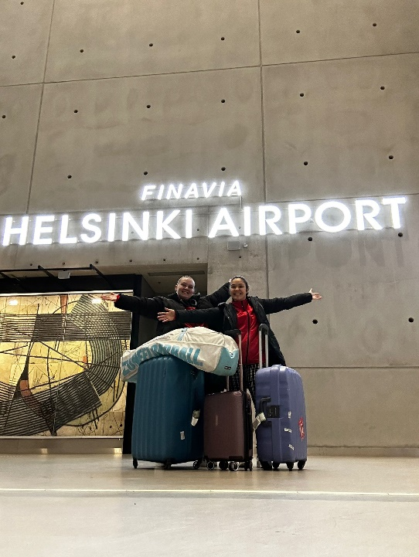
Vorstellrunde
Mein Name ist Catherine Hölzl, 23 Jahre alt und ich spiele beim UHC Linz. Ich arbeite im Finanzwesen in einer kleinen Tochtergesellschaft des größten österreichischen Stahlwerks und bin aktuell auch Nationalteam-Spielerin. Ich habe an diesem Projekt teilgenommen, um mich sowohl als Trainerin als auch als Spielerin weiterzuentwickeln. Ich habe in dem Projekt die Chance gesehen, wertvolle neue Erfahrungen und Einblicke zu gewinnen, die sonst schwer zugänglich sind – und ich wurde nicht enttäuscht. Näheres wird unten beleuchtet, nach einer kurzen Vorstellung meiner Reisepartnerin Lena Rachlinger.
Abbildung 1 - L: Lena R, R: Catherine H.

Lena Rachlinger ist 22 Jahre alt und ebenfalls als Spielerin beim UHC Linz tätig. Sie arbeitet bei einer großen oberösterreichischen Bank im HR-Bereich, Learning & Development. Als Managerin hat sie bereits an mehrere Großveranstaltungen teilgenommen und ist aktuell Organisationsleiterin im U19-Bereich. Sie nahm an diesem Projekt teil, um wertvolle Einblicke und neue Erfahrungen zu sammeln, die es ihr ermöglichen, eine frische und verbesserte Mentalität im Bereich der Trainer:innen in Österreich zu etablieren.
Sie beschreibt ihren Aufenthalt folgendermaßen: „Die zwei Wochen in Finnland waren eine unglaubliche Erfahrung. Wir haben hautnah erlebt, wie das Umfeld und das Klima in den Teams und im Verein gestaltet sind – Einblicke, die man von außen selten bekommt. Besonders beeindruckt hat mich, wie eine kleine Idee Großes bewirken kann, wenn die richtigen Menschen hinter der Organisation und Umsetzung stehen.“

Mit diesen Worten wünschen wir ein angenehmes Lesen und viele spannende Aha-Momente.

Der Austausch
Im Rahmen eines Austauschs besuchten wir, Lena Rachlinger und Catherine Hölzl vom 5. bis 21. April 2024 die Northern Stars in Finnland, um neue Trainings- und Organisationsmethoden kennenzulernen. Dieser Bericht fasst die wichtigsten Erkenntnisse und Beobachtungen zusammen, die während unseres Aufenthalts gewonnen wurden.

Anreise und erster Eindruck
Am 5. April 2024 reisten wir von Wien nach Helsinki, Finnland. Nach einer Erfrischungspause am Ankunftsort machten wir erste Erkundungen in der Umgebung. Der erste Tag endete mit einer Besprechung und Katalogisierung der Fragen, die wir während unseres Aufenthalts beantworten wollten.

Kennenlernen und erste Trainingseinheiten
Am 6. April besuchten wir das erste Viertelfinalspiel der Northern Stars T14 (unserer U14), einem der führenden Floorball-Teams in Finnland. Wir wurden herzlich von der Trainerin Katja Hanhisuanto empfangen und hatten die Gelegenheit, neue Trainingsmethoden und die Infrastruktur der Halle zu beobachten. Besonders beeindruckend war das hohe technische Niveau der Spielerinnen für dieses junge Alter.

Beobachtungen und Analysen Teil I
Während des Aufenthalts beobachteten wir mehrere Trainingseinheiten und Spiele. Die finnischen Trainer:innen legen großen Wert auf taktisches Training, während technische Fertigkeiten, wie Stickhandling, bei den Spielerinnen bereits als selbstverständlich vorausgesetzt werden. Die Trainings sind klar strukturiert, beginnen mit einem intensiven Aufwärmen und setzen den Schwerpunkt auf realistische Spielsituationen. Trainingsbeispiele werden in einem eigenen Abschnitt aufgegriffen und bearbeitet.

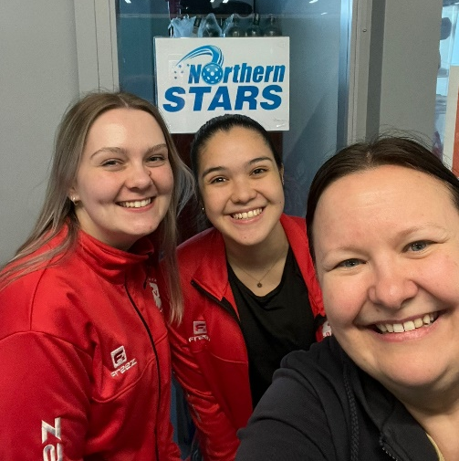
Gespräche mit den Trainern
Abbildung 2 - AUT Team mit Katja Hanhisuanto
In Gesprächen mit den Trainern Jussi Syren, Katja Hanhisuanto und der Managerin Heidi Vanhanen erhielten wir tiefere Einblicke in die Organisation und Durchführung des Trainings. Es wurde deutlich, dass in Finnland der Fokus auf der langfristigen Entwicklung der Spielerinnen liegt, beginnend mit dem Nachwuchs bis hin zu den Damenmannschaften. Besondere Erwähnung fanden die hohen Hallenkosten, die durch Sponsoren und Eigenmittel gedeckt werden, sowie die systematische Talentförderung.

Organisation und Philosophie des Vereins

Langfristige Spielerentwicklung
Im Zentrum der Vereinsphilosophie steht die langfristige Entwicklung der Spielerinnen. Der Fokus liegt darauf, Spielerinnen vom Nachwuchs bis hin zu den Damenmannschaften kontinuierlich zu fördern. Dies erfordert nicht nur ein intensives Training, sondern auch eine systematische Talentförderung, die auf die individuellen Bedürfnisse der Spielerinnen abgestimmt ist. Der Verein legt großen Wert darauf, den Spielerinnen die Freiheit zu geben, Fehler zu machen und aus diesen zu lernen. Diese Fehlerkultur fördert Kreativität und Eigeninitiative, besonders in der Angriffszone.
Die Trainer setzen auf Flexibilität und unterstützen die Reaktionsfähigkeit der Spielerinnen, anstatt sie an starre Pläne zu binden. Entscheidungsfindung im Spiel wird gefördert, ohne dass ständige Anweisungen gegeben werden. Der Erfolg der Spielerinnen wird anhand ihrer Fortschritte im Spiel und bei Übungen bewertet. Talentierte Spielerinnen haben die Möglichkeit, in höhere Gruppen aufzusteigen, wobei der Lernprozess durch einfache und abwechslungsreiche Übungen unterstützt wird, um Überforderung zu vermeiden. Defensive und offensive Fähigkeiten werden durch eigene Beobachtungen und Erfahrungen entwickelt, wobei jüngere Athletinnen mehr Anleitung erhalten, während ältere Spielerinnen zunehmend selbstständiger agieren.

Finanzielle Aspekte und Herausforderungen
Ein bemerkenswerter Aspekt ist die finanzielle Organisation des Vereins. Die hohen Hallenkosten werden durch Sponsoren und Eigenmittel gedeckt, was den Verein vor finanzielle Herausforderungen stellt. Es existiert ein Fonds zur finanziellen Unterstützung von Spielerinnen, um sicherzustellen, dass kein Talent aufgrund finanzieller Schwierigkeiten auf der Strecke bleibt. Dennoch bleibt die Sorge bestehen, dass große Vereine kleinere Vereine dominieren könnten, da diese Schwierigkeiten haben, mit den Kosten und der begrenzten Anzahl von Spielerinnen mitzuhalten.

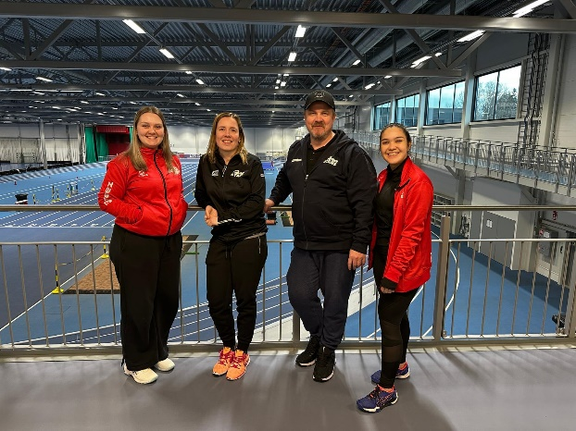
Training und Talentförderung
Abbildung 3 – AUT Team mit Ritulan Kinen und Jussi Syren

Talenterkennung und Rekrutierungsstrategie
Die Talenterkennung erfolgt durch gezielte Beobachtung der Fähigkeiten der Spielerinnen, wie z.B. Ballführung, Geschwindigkeit und Spielverständnis. Dabei legt der Verein besonderen Wert auf die Spielübersicht und die richtige Positionierung auf dem Spielfeld. Interessanterweise rekrutiert der Verein seine Spielerinnen nicht aktiv. Stattdessen kommen die Spielerinnen von selbst zum Team, was auf den guten Ruf des Vereins zurückzuführen ist. Diese passive Rekrutierungsstrategie zeigt, dass Qualität und Mundpropaganda in der Vereinslandschaft eine zentrale Rolle spielen.

Trainingsphilosophie, Wohlbefinden und Balance zwischen Wettbewerb und Spaß
Die Trainingsphilosophie des Northern Stars Floorball Vereins betont die Wichtigkeit von Spaß am Spiel. Trotz eines wettbewerbsorientierten Ansatzes wird darauf geachtet, dass die Freude am Spiel nicht zu kurz kommt. Dies zeigt sich in der Struktur des Trainings, das sowohl wettbewerbsorientierte als auch auf Spaß ausgerichtete Teams umfasst. Diese Balance ist entscheidend, um die Motivation der Spielerinnen aufrechtzuerhalten und Burnout zu vermeiden.

Wohlbefinden der Spieler
Sowohl körperliche als auch psychische Gesundheit der Spieler:innen wird durch gezielte Maßnahmen überwacht und unterstützt, darunter individuelle Trainingsprogramme und Check-ins (regelmäßige Gespräche, die darauf abzielen das mentale und emotionale Wohlbefinden zu überprüfen) zur psychischen Gesundheit. Die Balance zwischen der Autonomie der Spieler und notwendiger Unterstützung wird betont.

Belohnungssystem und internationale Zusammenarbeit
Ein innovatives Belohnungssystem fördert den Einsatz und die Leistung der Spielerinnen. Nach jedem Spiel wählen die Spielerinnen den wertvollsten Spieler (MVP) im Team, was ein hohes Maß an Eigenverantwortung und Teamgeist fördert. Zudem zeigt der Verein eine starke internationale Ausrichtung, indem er Verbindungen zu Clubs in Europa und weltweit pflegt. Dies ermöglicht es, internationale Spielerinnen in den Verein aufzunehmen und sie gezielt zu fördern.

Herausforderungen und Umgang mit Schwierigkeiten

Nachhaltigkeit von Kooperationen und Dominanz großer Vereine
Der Verein sieht sich mit der Herausforderung konfrontiert, dass große Vereine dominieren und demnach kleinere Vereine verdrängen könnten, da diese mehr Kapazitäten haben. Diese Sorge wird durch hohe Kosten und eine begrenzte Anzahl von Spielerinnen verschärft. Zwar arbeiten einige kleinere Vereine zusammen, um Teams zu bilden, jedoch wird dies eher als kurzfristige Lösung gesehen. Eine nachhaltige Zusammenarbeit der kleinen Vereine erfordert jedoch langfristige Strategien, die über das bloße Zusammenlegen von Ressourcen hinausgehen.

Reaktion auf die Behandlung der Spielerinnen
Ein weiterer zentraler Aspekt im Vereinsleben ist der respektvolle Umgang mit den Spielerinnen. Der Verein reagiert unmittelbar, wenn eine Spielerin unfair behandelt oder durch gegnerische Aktionen verletzt wird. Diese Vorfälle werden umgehend den Schiedsrichtern gemeldet und, falls erforderlich, an die Schiedsrichtervereinigung weitergeleitet. Dies unterstreicht das hohe Maß an Fürsorge und das starke Engagement des Vereins für das Wohlergehen seiner Spielerinnen. Gleichzeitig sind gelegentliche Differenzen mit Schiedsrichtern Teil des sportlichen Alltags, was im Wettbewerbsumfeld keine Seltenheit darstellt.

Rituale und Motivation im Trainer- und Spielerleben

Rituale und Motivation vor dem Spiel
Rituale spielen im Sport eine wichtige Rolle, sowohl für Spieler:innen als auch für Trainer:innen. Während die Trainerin des U12-Teams keine spezifischen Teamrituale hat, hört sie persönlich gerne bestimmte Musik auf dem Weg zum Spiel. Sie legt großen Wert darauf, frühzeitig am Spielort zu sein, um Nervosität zu vermeiden. Die Spielerinnen selbst haben individuelle Rituale, wie zum Beispiel das Hören von Musik, jedoch keine teamweiten Traditionen.

Motivation als Trainer und Ratschläge für junge Trainer
Die Motivation der Trainer, insbesondere von Katja Hanhisuanto, resultiert aus der Freude, die Fortschritte der Spielerinnen zu sehen. Diese Motivation geht über das bloße Gewinnen von Medaillen hinaus und konzentriert sich auf die langfristige Entwicklung der Spielerinnen. Junge Trainer:innen sollten Geduld mitbringen, die richtige Mentalität für die jeweilige Altersgruppe der Spielerinnen entwickeln und ein echtes Interesse am Spiel und den Spielerinnen zeigen. Es wird betont, wie wichtig es ist, von anderen Trainer:innen zu lernen und an Fortbildungsprogrammen teilzunehmen, um das eigene Wissen und Können zu erweitern.

Trainerbildung, Vereinsstruktur und internationale Herausforderungen

Trainerbildung und internationale Zusammenarbeit
Die Ausbildung der Trainer:innen erfolgt durch den Finnischen Floorballverband und umfasst verschiedene Zertifizierungsstufen. Diese Ausbildung wird vom Verein finanziert, sofern die Trainer:innen motiviert sind, sich weiterzubilden. Ein interessanter Aspekt ist, dass viele Trainer:innen im Verein ehemalige Spieler:innen sind, die ermutigt werden, Trainerrollen zu übernehmen, insbesondere bei jüngeren Teams. Die Zusammenarbeit mit internationalen Vereinen bietet zudem wertvolle Lernmöglichkeiten und ermöglicht es, globale Standards in das Training zu integrieren.

Kommunikation und Zusammenarbeit
Regelmäßige Meetings und der Austausch von Informationen zwischen den Trainer:innen sind entscheidend für eine einheitliche Herangehensweise und erfolgreiche Zusammenarbeit.

Management und Organisation des Vereins

Datenmanagement und Datenschutz
Ein zentrales Thema im Management des Vereins ist der Umgang mit Daten und Datenschutz. Der Verein verwendet das Yopox-System, das integrierte Datenschutzeinstellungen bietet und sicherstellt, dass die Daten der Spielerinnen geschützt werden. Nach jeder Saison werden die Daten von ehemaligen Spielerinnen gelöscht, um nur aktuelle Informationen zu behalten. Diese Praxis zeigt die hohe Sensibilität des Vereins für den Schutz der Privatsphäre der Spielerinnen.

Zeitliche Planung und langfristiges Engagement
Die Organisation der Saison beginnt offiziell am 1. Mai, entsprechend den Vorgaben des finnischen Floorballverbands. Internationale Transfers sind ab diesem Datum möglich, während nationale Transfers bis Ende August abgeschlossen sein müssen. Ein besonderer Fokus des Vereins liegt auf der langfristigen Bindung der Spielerinnen durch gute Verträge, qualitativ hochwertige Trainings und kompetente Trainer:innen.

Konfliktmanagement und Kaderentscheidungen
Bei Konflikten oder Problemen innerhalb des Teams können die Spielerinnen den Kapitän oder einen anderen Coach ansprechen. Das Coaching-Team bietet unterschiedliche Perspektiven und es gibt eine klare Struktur, um Konflikte zu lösen. Kaderentscheidungen werden sorgfältig getroffen, wobei der langfristige Erfolg des Teams im Vordergrund steht. Besonders talentierte Spielerinnen werden gezielt gefördert, während auch weniger auffällige Spielerinnen wertvolle Rollen innerhalb des Teams einnehmen können.

Vereinsstruktur und Management
Der Vorstand besteht aus ehrenamtlichen Mitgliedern, die regelmäßig Vereinsangelegenheiten besprechen. Trainer:innen sind vertraglich gebunden und die Auswahl neuer Trainer erfolgt durch Empfehlungen beziehungsweise Auswahlverfahren. Dokumentierte Verantwortlichkeiten im Vorstand gewährleisten Klarheit über Zuständigkeiten. Bei Bedarf wird aktiv nach neuen Vorstandsmitgliedern gesucht.

Umgang mit Vielfalt, Inklusion und sensiblen Themen

Vielfalt und Inklusion im Team
Der Verein verfolgt eine Null-Toleranz-Politik gegenüber Mobbing und fördert aktiv den Teamzusammenhalt sowie den Respekt für alle Mitglieder, unabhängig von Unterschieden. Kulturelle Sensibilität und Akzeptanz verschiedener Hintergründe werden innerhalb der Teamkultur gefördert, was den Northern Stars Floorball Verein zu einem Vorreiter in Sachen Vielfalt und Inklusion macht. Auch Themen wie sexuelle Orientierung werden offen und professionell innerhalb des Teams behandelt.

Krisenmanagement und Traumabewältigung
Nach traumatischen Ereignissen, wie z.B. einem Busunfall, wird professionelle psychologische Unterstützung bereitgestellt. Der Umgang mit solchen Vorfällen ist entscheidend, um die psychische Gesundheit der Spielerinnen zu gewährleisten und ihre Bereitschaft, weiterzumachen, zu fördern. Dies zeigt das hohe Maß an Verantwortung, das der Verein für das Wohl seiner Spielerinnen übernimmt.

Finanzielle Unterstützung und Sponsoring

Unterstützung von Familien und Finanzmanagement
Der Verein bietet finanzielle und materielle Unterstützung für Familien, die Schwierigkeiten haben, die Kosten des Sports zu tragen. Ein Treuhandfonds, verwaltet vom finnischen Floorballverband, ermöglicht es dem Verein, Gelder zu erhalten, um finanziell benachteiligte Spielerinnen zu unterstützen. Darüber hinaus werden flexible Zahlungspläne und Carpooling-Optionen angeboten, bei denen sich mehrere Personen ein Auto teilen oder Mitfahrgelegenheiten genutzt werden können. Dadurch wird sichergestellt, dass jede Spielerin die Möglichkeit hat, unabhängig von den finanziellen Umständen am Sport teilzunehmen.

Sponsoring und Förderungen
Sponsoren spielen eine wichtige Rolle im finanziellen Gefüge des Vereins. Unterschiedliche Sponsorenanfragen und Werbeoptionen werden genutzt, um finanzielle Unterstützung zu sichern. Die Sponsorenverträge werden frühzeitig im Jahr abgeschlossen, um sicherzustellen, dass die notwendigen Mittel für die Saison zur Verfügung stehen.

Fazit und Empfehlungen
Der Northern Stars Floorball Verein zeigt auf beeindruckende Weise, wie ein Sportverein trotz finanzieller Herausforderungen und wachsendem Wettbewerb erfolgreich sein kann. Die Konzentration auf die langfristige Spielerentwicklung, die Förderung von Vielfalt und Inklusion sowie die enge Zusammenarbeit mit internationalen Vereinen sind zentrale Erfolgsfaktoren. Junge Trainerinnen und Trainer können viel von den Methoden und der Philosophie des Vereins lernen. Wichtig ist es, Geduld zu bewahren, die richtigen Trainingsmethoden zu wählen und stets das Wohl der Spielerinnen im Blick zu behalten. Der Verein bietet ein Modell, das zeigt, dass Erfolg nicht nur durch Siege definiert wird, sondern durch die kontinuierliche Entwicklung und das Wohlergehen der Spielerinnen.

Empfehlungen für junge Trainer:
- Fokussierung auf individuelle Spielerentwicklung: Anstatt den kurzfristigen Erfolg zu suchen, sollten junge Trainer:innen auf die langfristige Entwicklung ihrer Spieler:innen setzen – Das Team in zwei Gruppen aufteilen und getrennt trainieren, um verschiedenen Leistungsniveaus und Geschwindigkeiten gerecht zu werden und so die bestmögliche Entwicklung jeder Spielerin zu unterstützen.
- Schaffung einer positiven Fehlerkultur: Spieler:innen sollten ermutigt werden, Risiken einzugehen und aus Fehlern zu lernen, um ihre Kreativität zu fördern.
- Ermutigung zu verschiedenen Sportarten: Es wird empfohlen, Kinder zur Teilnahme an verschiedenen Sportarten zu ermutigen, um vielfältige Fähigkeiten zu entwickeln und Überlastungsverletzungen zu vermeiden.
- Vielfalt und Inklusion aktiv fördern: Schaffen Sie eine Teamkultur, die Vielfalt respektiert und Inklusion fördert.
- Fortbildung und internationale Vernetzung: Junge Trainer:innen sollten regelmäßig an Fortbildungsprogrammen teilnehmen und sich international vernetzen, um neue Impulse und Perspektiven zu gewinnen.

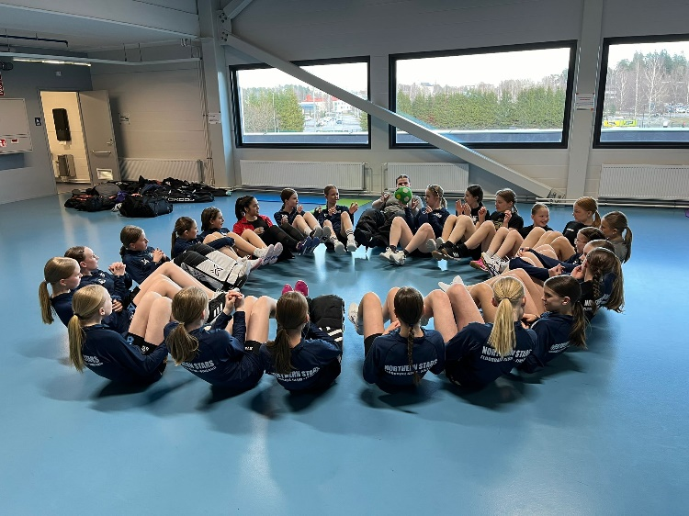
Beobachtungen und Analysen Teil II
Abbildung 4 - T14 beim Warm Up mit Catherine H.
In diesem Abschnitt werden die Beobachtungen und Analysen der Trainingsmethoden der Northern Stars T14 im Vergleich zum UHC Linz näher beleuchtet.
Es ist zu beachten, dass jedes Team der Northern Stars eine eigene Aufwärmroutine verfolgt, die durch die begrenzte Hallenzeit weiter beeinflusst wird, da sich mehrere Teams eine Halle teilen müssen. Dies erfordert eine besonders effiziente Nutzung der verfügbaren Zeit. Zum Beispiel trainiert die T12-Einheit ihr gesamtes Aufwärmprogramm direkt auf dem Spielfeld: 30 Minuten Stickhandling und allgemeines Aufwärmen, gefolgt von 30 Minuten spezifischem Training. Die T14 hingegen wärmt sich zweimal außerhalb des Spielfelds auf und schließt das dritte Aufwärmen auf dem Feld unter Anleitung eines Physiotherapeuten ab, bevor das eigentliche Training beginnt. Auch die T16 folgt einer ähnlichen Methode: Aufwärmen außerhalb des Feldes, gefolgt vom Wechsel auf das Spielfeld.
Für die Northern Stars T14 gibt es zwei Aufwärmoptionen:
- Aufwärmen auf dem Spielfeld durch den hauseigenen Physiotherapeuten, das etwa 30 bis 60 Minuten dauert. Anschließend folgt eine Stunde Training, das Stickhandling, Auslösungen und spielorientierte Situationen umfasst.
- Aufwärmen außerhalb des Spielfelds auf einer freien Fläche, welches vom Kapitän angeleitet wird. Dieses Aufwärmen dauert etwa 30 Minuten und erfordert unter anderem ein Terraband, bevor das Training auf dem Feld beginnt.
Im Vergleich dazu verfügt der UHC Linz über keine Physiotherapeuten und unser Aufwärmen ist auf maximal 25 Minuten begrenzt, wobei wir direkt auf dem Feld starten. Die Trainingsmethoden zeigen viele Parallelen zu unserem eigenen Ansatz, wobei viele der Übungen auch bei uns angewendet werden. Der wesentliche Unterschied zeigt sich im Mindset der Spielerinnen: Ihre außergewöhnliche geistige Reife und Weiterentwicklung übertrifft das, was wir bei uns gewohnt sind. Ein prägnantes Beispiel dafür war unsere wiederholte Schwierigkeit in der Vergangenheit, in den letzten Minuten eines Spiels noch ein Tor zu erzielen, um eine Verlängerung zu erreichen. Im Gegensatz dazu zeigen die finnischen Spielerinnen eine bemerkenswerte Fähigkeit, in diesen entscheidenden Momenten ruhig und entschlossen zu handeln, was ihnen ermöglicht, auch unter Druck erfolgreich zu sein. Im Training werden sie ermutigt, Fehler zu machen und daraus zu lernen. Falls sie keine Lösung finden, bietet der Trainer oder die Trainerin unterstützende Hinweise und alternative Ansätze an, wobei jedoch der individuelle Stil der Spielerin betont und gefördert wird. Die Spielerinnen sollen ihre Kreativität entfalten und sich zu ihrer besten Version entwickeln.
Ein weiterer wichtiger Punkt ist das Cool-Down, das jede Spielerin eigenständig zu Hause durchführt, um Verletzungen vorzubeugen.

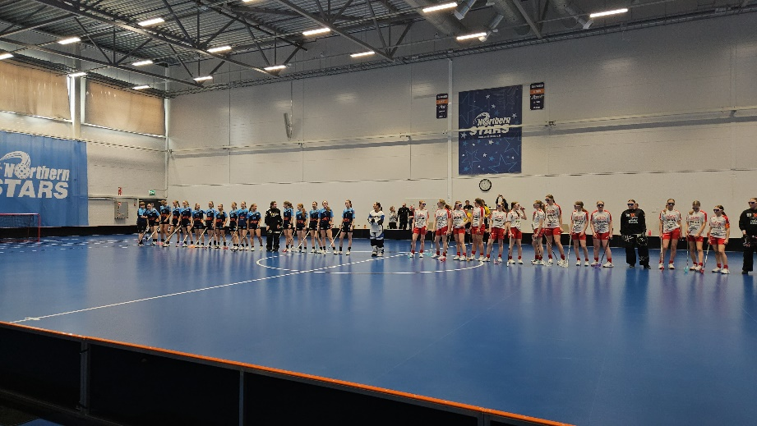
Spieltag
Abbildung 5 - T16 Spiel in der eigenen Halle
Am Spieltag sollten die Spielerinnen eine ausgewogene Mahlzeit oder Jause mitbringen, um ihre Energie wieder aufzufüllen. Zucker ist an Spieltagen sehr erwünscht, und es gibt stets einen Vorrat, von dem sie sich schnell etwas nehmen können. Bei unserem Nachwuchs haben die Eltern manchmal die Tendenz, weniger geeignete Snacks wie Extrawurst-Semmeln mitzugeben. Für die Damen hingegen steht immer etwas zum Nehmen bereit oder sie bringen selbst etwas mit.
Im Gegensatz zum österreichischen Nachwuchs spielen die Finnen ihre Vorrunden im Turnierformat, da es einfach so viele Vereine und Teams gibt. In der höchsten Liga wird, ähnlich wie bei uns, ein Spiel mit 3 x 20 Minuten gespielt und auch im Fernsehen übertragen. Besonders erwähnenswert ist die Brillenpflicht für alle Jahrgänge ab 1999.

Skills und Mindset
Viele Spielerinnen der T16 spielen bereits seit mindestens vier Jahren und haben durch die Vielzahl an Spielen viel Erfahrung gesammelt, was sich deutlich in ihren Trainingseinheiten widerspiegelt. Ihr Stickhandling, Mindset und Tempo sind auf einem Niveau, das mit unserer Bundesliga vergleichbar ist. Dies könnte jedoch auch darauf zurückzuführen sein, dass ihnen bei uns in Österreich die Möglichkeit fehlt, mehr Spielpraxis zu sammeln, da wir nur sechs Teams bei der Damenliga haben, während im Distrikt Helsinki allein vier bis fünf Teams vertreten sind. Im Gegensatz zu Finnland, wo die meisten bereits im Kindesalter mit dem Sport beginnen, haben wir viele Quereinsteiger:innen.

Ausflüge und wertvolle Spielerfahrungen sammeln
Neben den Trainingseinheiten haben wir uns auch anderen spannenden Aktivitäten gewidmet. So hatten wir die Gelegenheit, unsere ehemalige Spielerin Kiia Verronen zu treffen, die im nächsten Jahr für Koovee Salibandy spielen wird. Ein weiteres Highlight war der Besuch eines F-Liiga-Spiels, das eine außergewöhnliche und inspirierende Erfahrung für uns war.

Abschluss und Fazit
Unser Aufenthalt in Finnland war äußerst bereichernd und hat uns wertvolle Impulse für die Weiterentwicklung unserer Trainingsmethoden und Organisationsstrukturen gegeben. Unser herzlicher Dank gilt Jussi Syren, Katja Hanhisuanto und Heidi Vanhanen für den warmen Empfang und ihre geduldige Beantwortung all unserer Fragen. Wir können jedem nur wärmstens empfehlen, sich an diesem Projekt zu beteiligen, um als Trainer:innen, Spieler:innen oder Mitglied eines Staffs weiterzukommen und neue Erfahrungen zu sammeln.

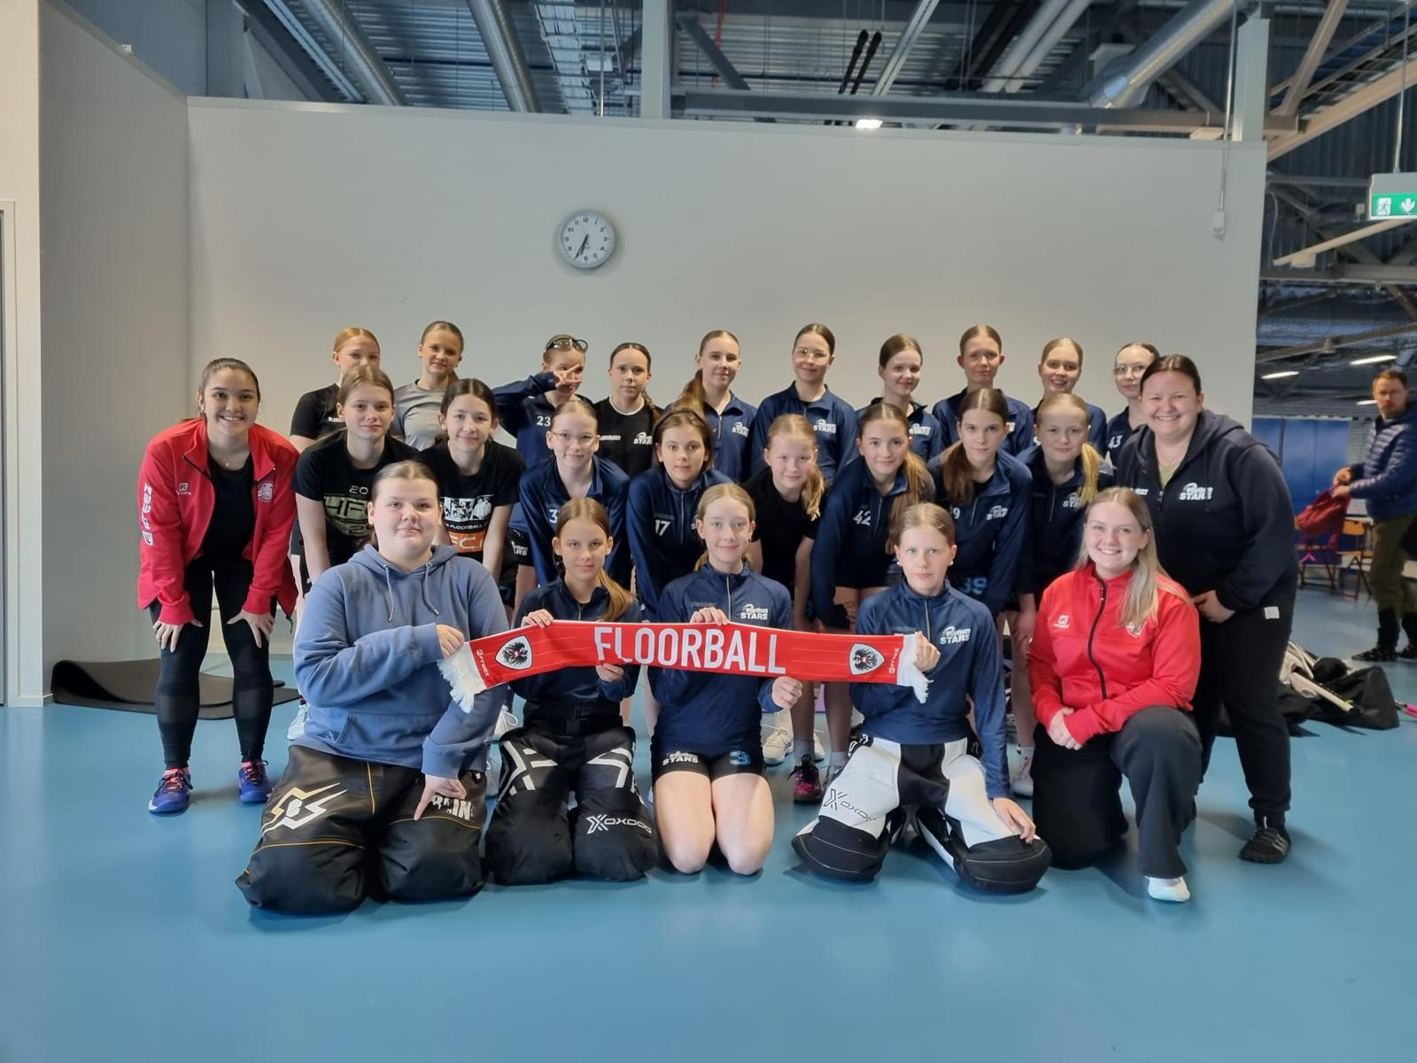
Abbildung 6 - Abschlussfoto mit der T14

Abbildungsverzeichnis
Abbildung 1 - L: Lena R, R: Catherine H. 5
Abbildung 2 - AUT Team mit Katja Hanhisuanto 7
Abbildung 3 – AUT Team mit Ritulan Kinen und Jussi Syren 8
Abbildung 4 - T14 beim Warm Up mit Catherine H. 14
Abbildung 5 - T16 Spiel in der eigenen Halle 16
Abbildung 6 - Abschlussfoto mit der T14 18

